

文件编号：

**RD-15001详细设计说明书**

编 制/日 期： 年 月 日

审 核/日 期： 年 月 日

批 准/日 期： 年 月 日

**文档版本记录**

|  |  |  |  |
| --- | --- | --- | --- |
| 版本 | 修改日期 | 修改人 | 说明 |
| 1.0 | 2015-10-23 | 张成宇 | 创建文档 |
|  |  |  |  |
|  |  |  |  |
|  |  |  |  |
|  |  |  |  |
|  |  |  |  |
|  |  |  |  |

# 1引言

# 1.1编写目的

详细设计说明书是根据总体设计的方案对项目的软、硬件设计进行详细说明，对各个功能模块进行详细分析，是项目组相关成员具体设计实施的框架和重要依据。本说明书的读者是项目组相关设计成员。

## 1.2背景

本产品名称为《惯导小车》，研发编号RD15001

## 1.3定义

## 1.4参考资料

《RD-15001可行性分析报告》

《RD-15001开发立项报告》

《RD-15001市场分析报告》

《RD-15001设计开发任务书》

《RD-15001设计开发计划书》

# 2系统框架

本项目总体方案设计包括到整个系统框架、硬件设计、固件设计及软件设计四个部分，后面三个部分会在后续章节阐述。

## 2．1系统框图

## 2．2参数指标

# 3硬件部分

## 3．1工业设计

根据水上产品应用特性，本项目产品设计时还是充分考虑其便携性，包装方式延续SDE-28S，这从大小和结构形式上对工业设计进行了约束。整体工业设计以简洁而又体现仪器档次为宗旨，结合结构对防水与散热的处理方式。以下是工业设计的初步方案图，但是最终还会根据具体的结构设计进行调整：

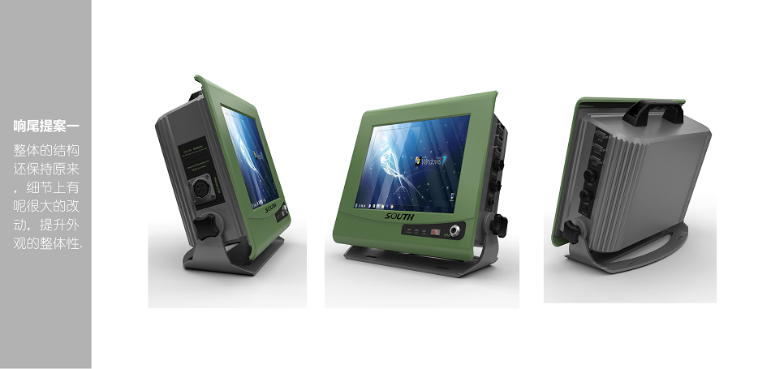

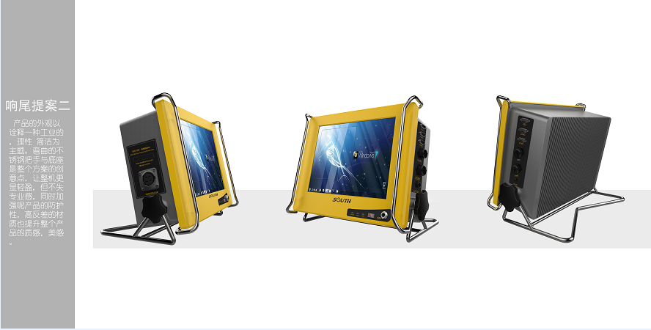

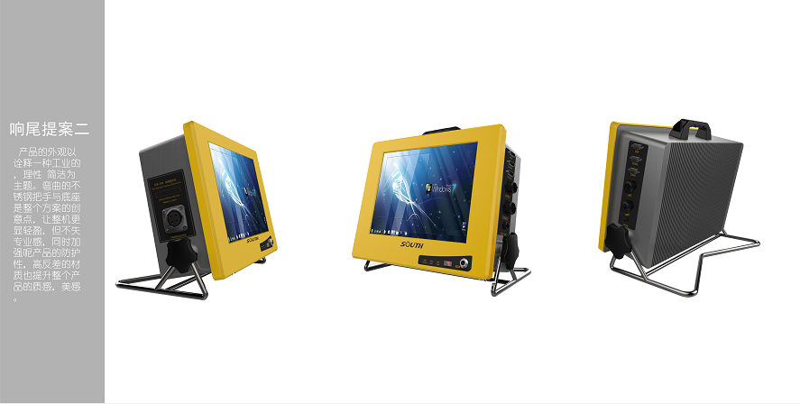

## 3．2结构设计

本项目的总体框架主要由面壳、壳体、底座和内部结构四大部分。下面将分别介绍设计方案机壳的加工工艺、散热结构和防护结构

#### 3.2.1机壳的加工工艺

1、面壳（如图1所示）：

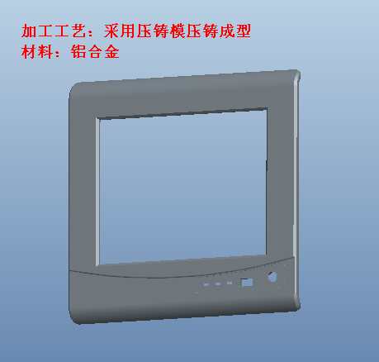

图1

1. 壳体：

壳体由上下壳和侧壳三部分焊接而成。其中，上下壳共用一套型材模，侧壳单独使用一套型材模。将成型后的各部件焊接在一起后再对上下壳的边角倒角，这样不仅降低了加工难度也使外形连接得以顺畅。壳体各部分具体加工情况见下图：

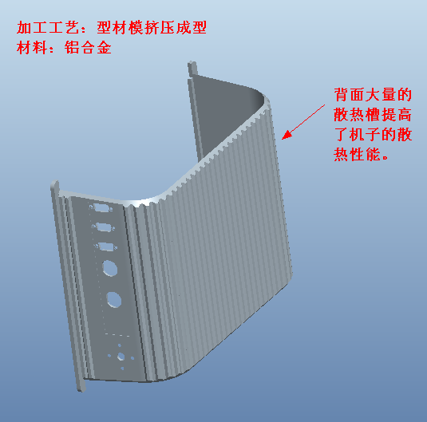 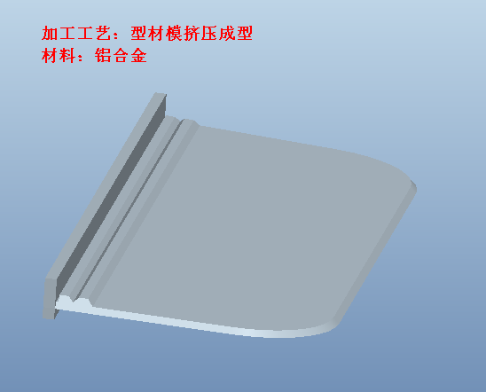

图2 图3

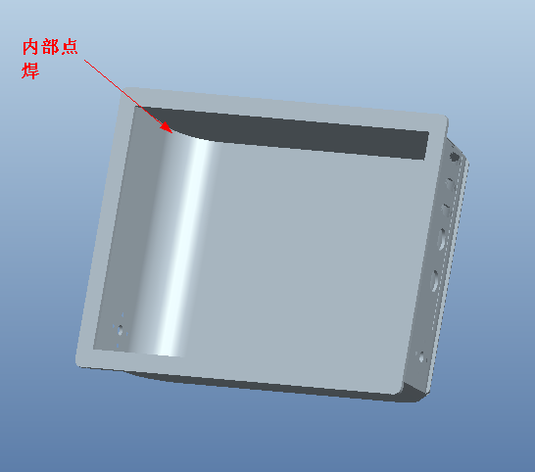 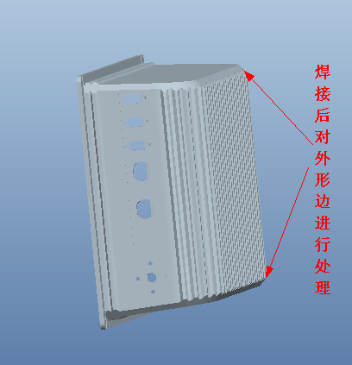

图4 图5

#### 3.2.2散热结构

响尾的发热量较大的地方主要集中在液晶屏和主板的元器件上。主板上元器件的散热通过散热泥传导到壳体上，壳体上大量的散热槽加快了机子与空气的对流，满足内部散热的需求。液晶的散热由支撑板将部分热量传导到面板上，其余热量主要靠内部气体的对流传到整个机壳，大体结构见下图。

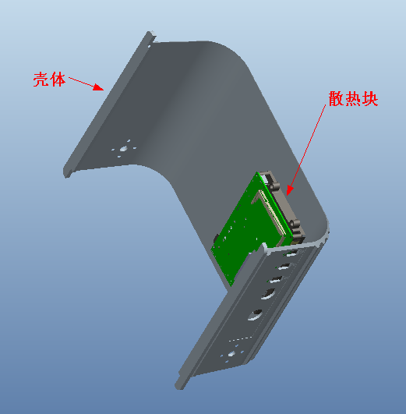 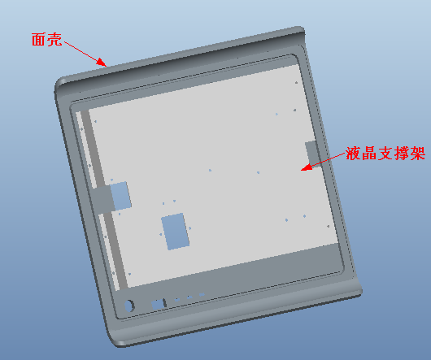

图6 图7

#### 3.2.3防护结构的设计

1、面壳、液晶与壳体的防护

面壳与液晶是通过正压O型圈的方式进行IP67的防护。将O型圈套入面壳的梯形槽上，分别用壳体和液晶屏压在O型圈上。使用梯形槽增加了O型圈的接触面，提高防水性能，具体结构如下图所示：

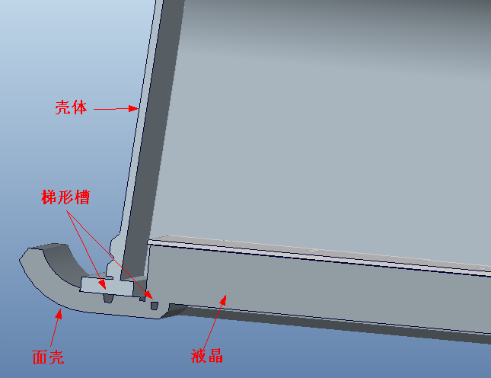

图8

2、连接器的防护

连接器的防护通过选用带有防水结构的连接器锁紧到机壳上，预计能达到IP67的防护等级。

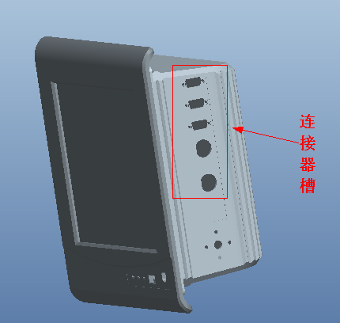

图9

该结构方案在散热和防护方面的可靠性较高，相信能达到机子的性能要求。

## 3．3电路设计

#### 3．3．1电路总体方案

电路的设计从功能上可以划分成整机电源系统、发射机、接收机、单片机处理系统、工控平台五个模块，其框图详见图3.3.1。



图3.3.1系统硬件框图

但是从板级设计上划分为包含电源系统与发射级的功率载板、包含接收机与单片机处理系统的信号处理板及工控平台载板及一些小的接口转接板，其组成图详见图3.3.2。



图3.3.2板级组成图

#### 3．3．2电源管理系统设计

测深仪应用场合为测量船或者工控船，因此其主要供电方式是船电+12V铅酸电池组或者船电+24V铅酸电池组，部分电源系统完备的作业船也提供220V交流电，因此为了适应这些供电方式，本项目产品支持220V交流供电及9-36V覆盖范围的直流供电。根据以往使用经验，大部分时间内，测深仪是由铅酸电池组进行供电的，因此交流变直流电路模块不集成在机内，而是以桌面适配器的方式作为配件提供。由于船用电池处于浮充状态，电压并不稳定，冲击也较大，因此这里需要进行9～36V的宽输入电压范围设计。根据实际应用情况，电源管理系统设计需注意以下一些因素：

1. 交流适配器选型需注意输入电压范围、工作频率、额定功率、功率冗余、安规标准、稳定性、品牌影响力等，船用交流电并不稳定，且各个国家交流电标准不一，再根据整机功率估算，交流适配器预选台湾专业生产工业电源的明纬 电子有限公司的GS60A12-P1J桌面适配器，有以下几个主要指标：

**输入电压**：90～264VAC，47～63Hz

**输出电压**：+12V±3%

**额定功率**：60W

**电路保护**：过压、过流、过温

**工作环境**：-30～+50℃温度范围，20～90%RH湿度范围

**安规标准**： UL60950-1,TUV EN60950-1,CCC GB4943等

1. 船用电池组由于浮充，往往电压不够稳定，也容易产生电压冲击，因此直流输入部分需进行过压过流的抗冲击保护，同时也应进行电源LC滤波以减少系统的供电噪声；
2. 船体一般采取阴极保护法进行连接以防止海水对船体的腐蚀，这种情况下船体接电池组的阴极，海水接电池组的阳极，这种情况下仪器使用或者电源连接易引起短路，同时也为了加强抗冲击能力，输入电源应尽量采用隔离供电方式；
3. 测深仪内部虽然功能模块不多，但是内部综合了模拟电路、数字电路、高速数字电路、大功率电路、低压电路等，电路与电路之间的影响会比较大，特别是发射电路在发射瞬间，高压高电流，极易对单片机系统及工控平台产生冲击电压导致死机和重启，因此各功能模块之间也应尽量对电源进行隔离；
4. 发射电源的设计要满足能升压、瞬间输出电流大、输出纹波小的要求，具体如下：

**输入电压：**+9～+36VDC

**输出电压：**+15V,+48V两路输出以供高低电压的选择

**输出功率：**稳定30W

1. 接收机模拟电路电源采取±5V电源供电，由于该部分属于敏感电路，噪声要控制好；
2. 工控平台等电路供电电源功率冗余考虑，应具有30%的冗余；
3. 电源的散热，由于电源的效率不可能做到100%，因此其功率损耗也是非常显著的，电源管理系统本身的发热量是不可忽视的，设计时在注重效率提高的同时还应保证该部分电路的良好散热。

图3.3.3是根据以上设计要素设计的电源管理系统框图



图3.3.3 电源管理系统框图

#### 3．3．3发射机设计

对超声波系统而言，发射机的设计非常重要，本项目将沿用SDE-28S的方波激励**推挽输出方式**。方波驱动易于编程控制，可控性强，重点需要把换能器阻抗匹配及调谐做好，这关系到发射电路的输出效率和接收抗干扰能力。因此，以下列出了发射机应该达到的指标参数：

**发射频率**： 200KHZ

**发射带宽：**10KHZ

**发射功率：**400W

**发射效率：**不小于70%

**发射脉冲长度**：10us，100us—1200us

**输出动态范围**：大于20dB

**发射信号形式：**脉冲方波

#### 3．3．4接收机设计

倘若要实现300米的测深（在保证发射与其相当的前提下）能力，接收机的灵敏度应该要做到10uv级，为此接收机的整体噪声就不能大于10uv。考虑到需与AD转换器的匹配，故需有一个60dB的可调增益变化范围，基于低噪声的考量以及实际环境测试，选用AD603或是AD600做程控放大器，因其输入输出均是低阻抗模式，这样的话就可进一步实现低噪化处理。再次便是增益的分布问题，依据雷达接收机的相关理论可知当将滤波器放在大增益之前的话可实现高抗干扰性，但为此会带来的另外一个问题就是由于滤波器的选择特性，使得有用信号也跟有一定的衰减，灵敏度就会下降。倘若将滤波器放在大增益之后的话可实现高的灵敏度，但其抗噪性能就会大大折扣，为此对于滤波与放大的位置需有一个比较合理的折中。根据SDE-28S以及SD-200的调试与测试，可考虑将滤波器放在前置放大之后，程控放大之前或是之中，不宜放在程控放大之后。且这其中还设计到一个增益的分配的问题，需根据不同滤波器的特性以及程控芯片的输入输出特性来定。

对于滤波器的选择问题，通过前期大量的实验初步认为SDE-28S的滤波器带宽有一些偏大，改进的措施有更换低噪声，低偏移的运算放大器，适当的提高谐振放大的增益，从而进一步提高Q值。不过这些具体能将带宽做到何种程度，是否能够达到指标还需实际的实验来证明。另外一种便是采取集成滤波器，定值相应指标的滤波器。再有就是改变滤波器的结构，采用LC串联谐振加程控放大的模式或是模拟LC型有源滤波器模式，不过二者均需先通过理论计算，看其理论上是否有实现的可能性，尤其是模拟LC型有源滤波器，可调参量很多，且各参量之间互相影响，倘若未进行比较充分的理论计算的话，实现起来的困难将会很大。以下是对接收机的指标要求：

**中心频率**：200KHZ

**频带宽度：**200KHZ滤波器带宽20KHZ

**整机放大量：**100dB

**动态范围**：60dB

**输入等效噪声电平**：小于10uv

#### 3．3．5单片机控制系统设计

单片机控制系统主要对发射波、发射功率、接收增益进行控制，设计过程中为了避免模数电路之间的噪声影响，会对控制信号进行光电隔离处理。单片机是回波采集及处理的主控制单元，针对各种不同环境仪器测量的稳定性及自动性能都直接与单片机控制系统的算法有关，单片机控制系统的算法将在固件部分详细阐述。

#### 3．3．6工控平台设计

工控平台的设计主要包括工控主板的选型、接口扩展及液晶、触摸屏的选型及操作系统的裁剪定制。

以前机型都选择3.5’’工控主板作为内嵌主板，其优点是集成度高，不需要进行扩展，缺点是接口位置已定，结构上需要迁就其接口位置，这导致在SDE-28S等机型上安装精度及散热做得不够完善，同时增加了接口引线，加大了故障风险。本次由于有nano com型主板的评估和基础，因此选择nano com型主板作为内嵌主板，其优点是体积小，尺寸规则，所有接口可通过一个标准接口进行扩展，并且扩展资源并不多，不会加大故障风险，不同厂家的同类产品相互兼容，这从结构安装及散热等方面都为结构设计提供了有利条件，以下是工控主板的主要指标参数：

**处 理 器**：Intel Atom Processor N2600 1.6GHz，2 x 512KB L2 cache

**内 存**：2GB，DDR3-800MHz

**硬 盘**：外挂8G高速固态硬盘，可选配更高容量。

**显 示**：Intel Gfx integrated in Atom Processor

自带LVDS接口，还可扩展一个VGA或DVI或HDMI接口。

支持双显。

**网 络**：Intel 82574L Gigabit Ethernet，千兆网口

**接 口**：8 x USB 2.0；2 x UART；1 x SATA；8 bit GPIO；

**机械尺寸**：84x55mm

**工作环境**：温度0~60摄氏度；湿度0%~90%。

**功 耗**：9W左右。

测深仪用在船上，强光下操作时间会比较多，因此液晶屏的选择高亮度的工业屏，同时考虑到整机尺寸及实际使用需求，本机选择12.1寸屏。而对于触摸屏，应充分考虑水溅及雨淋，因此选择5线电阻屏。以下是显示屏指标：

**型 号：LB121S03-TL03**

**屏幕尺寸**：12.1英寸。

**机械尺寸**：276 x 209 x 9 mm

**色彩深度**：262144色。

**亮 度**：450 cd/m2

**功 耗**：6.81W (其中背光6.12W)。

**表面处理：**防眩光。

由于仪器内部硬件空间有限，同时许多系统功能是无用的，因此需针对性作系统裁剪以减小系统容量及提高操作速度和反应速度及系统可靠性，以下是关于系统裁剪的具体要求：

1．在不影响实现功能的情况下，系统大小2G以内；

2．系统启动速度要快，启动界面要少。最好是系统自检后只显示一个启动界面（可去掉欢迎界面）， 启动时间40s以内；

3．系统需有写保护功能。运行CMD，输入修改命令可以打开、关闭和查看写保护状态；

4．需用到虚拟串口桥、6个USB口，4个串口，一个外接显示器VGA口；

5．支持在U盘中能运行软件安装程序

6．系统运行速度要快，至少运行我们提供的软件能达到流畅的操作；

7．需要电源管理，如关机、重启动和注消等功能；

8．系统需支持克隆，定制后的系统可以批量发布；

9．系统支持安装一键还原软件，还原系统；

10．需要支持打印的相关组件；

11．需要支持网络的相关组件；

12．不需要系统自动更新功能；

13．不需要音频相关支持组件，如多媒体播放器，启动时也可以不检测音频；

14．系统中点击关机选项，系统关闭后要有提示界面，显示提醒客户可以关掉电源了

由于仪器操作过程中，经常异常开关机，系统容易崩溃，而且仪器也经常外接存储设备，这样容易感染病毒，所以为了保证操作系统的稳定性，我们采用了一些保护和修复措施。具体措施如下：

本项目操作系统初步设计使用8G存储设备，系统采用外接U盘恢复系统等措施，具体内容如下：

1．存储设备盘符分配。

项目目前暂定采用8G存储设备，分为2个区，C盘 和D盘，C盘存放操作系统，D盘存储操作软件以及测量数据。

2．系统保护措施。

C盘系统写保护禁止写入。防止人为误操作导致的系统文件丢失以及系统病毒感染；

D盘一键还原出厂设置。保存D盘出厂设置的备份文件在C盘，解决D盘软件出现故障，无法修复的问题(修复前要备份好测量数据)，简单的一键还原便于客户操作；

系统一键还原。以前采用的一键还原数据于系统存于一个盘中，不同的区，一些异常操作容易导致存储盘引导区崩溃，造成根本无法进入一键还原界面，无法修复系统，存储设备安装在仪器内部，维修麻烦，所以新的响尾项目打算外接U盘恢复系统，U盘制作DOS启动盘，编写一键还原批处理文件，一键还原C盘。即使U盘崩溃，也可以直接连接电脑修复U盘。

# 4固件部分

前面讲到，固件控制是小车的数据采集中心，它直接关系到小车的使用性能与环境适应性能。

## 4.1整体框架

固件的控制思路总体分为3个部分：1，MainBoard；2，SubBoard；3，Synchronous Timer；

MainBoard负责数据采集和存储，SubBoard负责按键，显示，轨枕，里程等数据的采集和控制，Synchronous Timer负责时间同步。

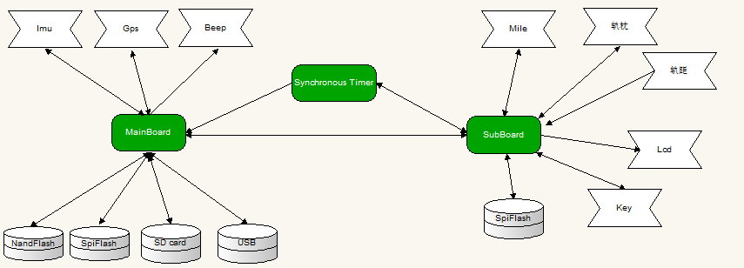

图4.1.1 控制框架

## 4.2 MainBoard

MainBoard根据项目需求会采集IMU和GPS，里程，轨枕等数据并存储下来，采集数据都是通过串口进行数据获取，获取到数据后会先存储到NANDFLASH中，SPIFALSH、SD card，USB是三种最后的存储介质，选用哪个可按实际情况使用，目前项目使用的是USB来进行存储。

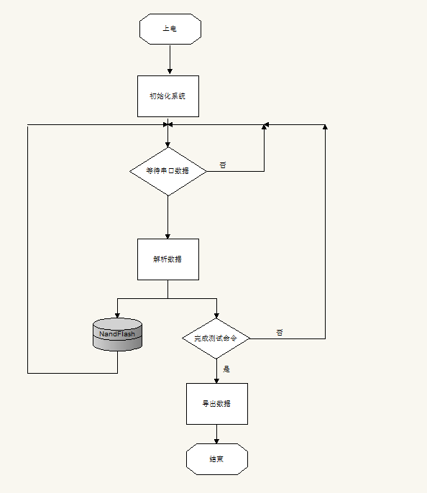

图4.2.1 控制流程

## 4.3 SubBoard

SubBoard控制LCD和key来完成人机交互的功能，同时控制里程计和轨枕识别器来获取这两种数据，SpiFlash目前用来存储人机交互所使用的字库图片资源。里程计算方法是使用定时器中断的方式来完成。

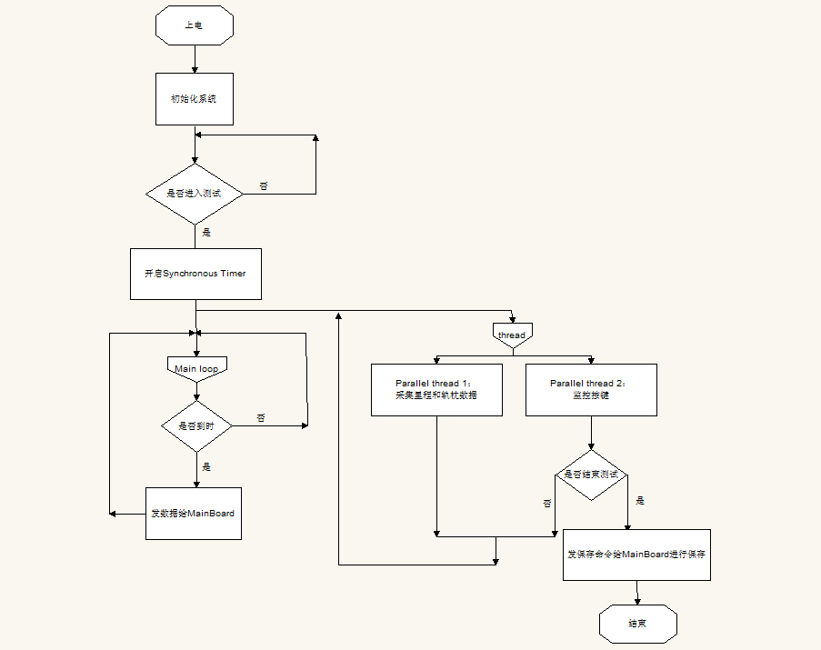

图4.3.1 控制流程

## 4.4 Synchronous Timer

这个timer在开启后将进行独立工作，因此可以使用其输出稳定的时钟信号，MainBoard和SubBoard使用这个稳定的时钟信号进行时间同步。

## 4.5 数据格式

最后获取到的数据文档由5个，分别为Debug.txt，MILE.txt，RFID.txt，IMU.bin，GPS.bin。

1. Debug.txt里的内容有Imu=0,Gps=0,Mile=0,rfid=0，这里面的数字表示的时存储过程中出现的问题，如果为0表示这几种数据在存储过程中都没有出现错误。
2. MILE.txt 里的内容#0000000052\+00000.000\1.380，#0000000052表示的是在时间52开始的里程数据，单位时毫秒；+00000.000表示的是里程为0，单位时m；1.380表示的时规矩的电压值，单位是v。
3. RFID.txt里的内容是#0000188733#178，其中#0000188733表示的是时间188733的轨枕数据，单位是毫秒；#178表示的时轨枕采集器距离道钉的距离，单位时mm。
4. IMU.bin里的内容

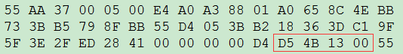

前43个字节是惯导数据，后面用红框框起来的时时间数据，这个时间数据是内插进去的时间，用小端模式存储。

1. GPS.bin没有进行处理，直接获取的是原始数据，验证数据的有效性使用对应GPS厂家提供的解码软件即可。